吉首双拥工作简讯

（第1期）
吉首市双拥工作领导小组办公室编 2020年7月22日

目录：

※吉首市退役军人事务局走访慰问退役军人困难党员

※湘西州第一例退役士兵社保补缴完成
※吉首市退役军人事务局举行2019年度退役士兵驾驶技能培训开班典礼
※州人大常委会调研组来吉调研退役军人服务保障工作
※“爱心积分超市”入驻吉首市矮寨家庭村
※省退役军人事务厅厅长唐勇到吉首市调研退役军人工作

吉首市退役军人事务局
走访慰问退役军人困难党员
时间：2020年1月17日

1月15日至17日，吉首市退役军人事务局联合相关部门走访慰问了该市17名退役军人困难党员，为他们送去新春祝福。
接受慰问的退役军人困难党员纷纷表示，非常感谢党和国家对他们的重视和关爱，他们一定会牢记党员的初心使命，永葆军人本色，坚定信心，努力克服困难，为吉首的社会经济发展建设贡献力量。
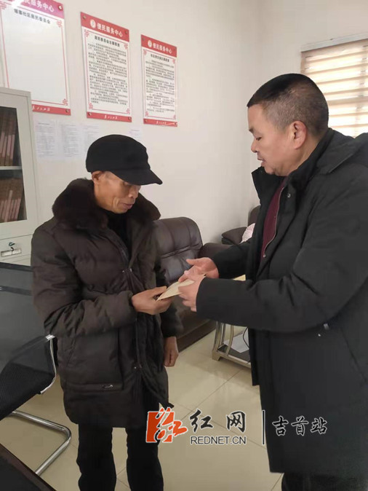
湘西州第一例退役士兵社保补缴完成
时间：2020年3月4日

今天，湘西土家族苗族自治州吉首市退役士兵吴青羿，在工作人员的帮助下办理完成基本养老保险的补缴，成为湘西州第一个完成社保接续的退役士兵。
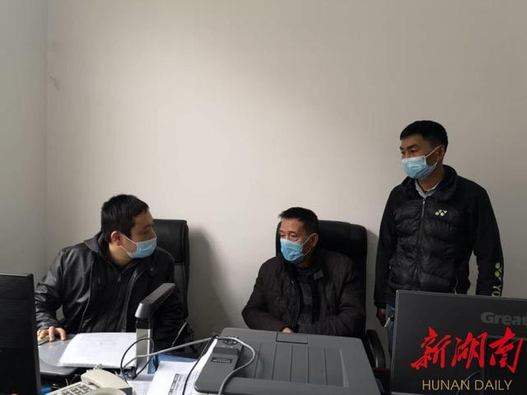
工作人员为吴青羿（右一）办理社保补缴手续

吴青羿于2003年12月从吉首市应征入伍，2016年4月以政府安排工作方式退出现役，2017年2月安置在吉首市镇溪街道办事处。2019年12月，他向吉首市退役军人事务局提出社会保险补缴申请，由于办理入编手续的需要，吉首市社保接续工作专班首先对其进行审核确认及准确核算基本养老保险和基本医疗保险的补缴时间、费用，认真帮助办理社保补缴手续。
根据中共中央办公厅国务院办公厅印发《关于解决部分退役士兵社会保险问题的意见》要求，部分退役士兵社保接续适用对象和情形为2019年1月21日以政府安排工作方式退出现役的退役士兵，在此前由于各种原因出现的基本养老保险和基本医疗保险未参保和参保后缴费中断问题。原则上单位缴费部分由所在单位负担，个人缴费部分由个人负担，原单位已不存在或缴费有困难的由其上级主管部门负责补缴。个人属于最低生活保障对象、特困人员的，由地方政府对个人缴费部分予以适当补助。
为确保吉首市部分退役士兵保险接续工作顺利开展，吉首市印发了《吉首市解决部分退役士兵社会保险问题的实施方案》，建立了部分退役士兵社保接续工作联席会议制度，成立了由人武、宣传、公安、民政、财政、人社、退役军人事务、医保、信访、审计、税务等有关部门组成的退役士兵社保接续工作专班，并于2019年8月1日正式接受退役士兵的社保补缴申请。
据统计，目前已有515名退役士兵提交了社保补缴申请材料，初步审核通过505份。下一步，吉首市退役军人事务局将积极联系人社、医保、民政、财政、审计等相关部门做好退役士兵的基本养老保险和基本医疗保险补缴时间、费用的核算，困难人员、无缴费能力部门的认定，并以电话、短信、书面等形式及时通知退役士兵和相关单位补缴社保费用，完成退役士兵的社保接续，切实维护他们的切身利益，解决他们养老、医疗等方面的后顾之忧。
吉首市退役军人事务局举行2019年度退役士兵驾驶技能培训开班典礼
时间：2020年5月15日

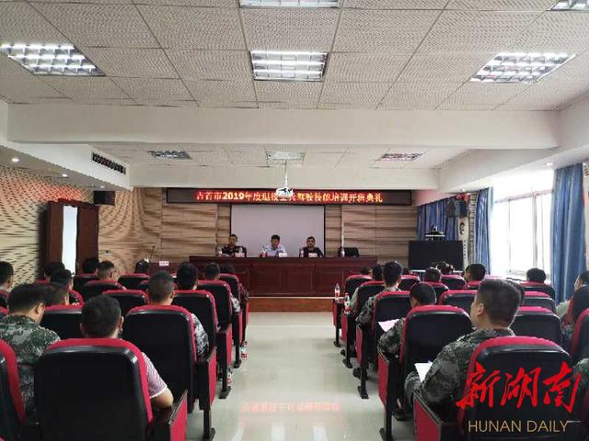
吉首市举行2019年度退役士兵驾驶技能培训开班典礼现场

5月15日上午，吉首市退役军人事务局举行2019年度自主就业退役士兵驾驶技能培训的开班典礼。
开班典礼上，吉首市退役军人事务局党组书记、局长吴宏俊指出，退役士兵要抓住学习机会，静下心来，严格要求自己，全面掌握培训内容，拥有一技之长。各驾校要对退役士兵学员在生活上关心，学习上重视，因材施教，确保退役士兵既能够学到扎实的实际操作技能，为退役士兵的就业创业打好坚实基础。同时，要充分发挥学校资源优势，优先推荐退役士兵学员就业。
平安驾校负责人表示，驾校一定会选拨优秀教练员，以热情、耐心地态度为退役士兵提供良好的培训服务和良好的学习环境，充分满足大家学习驾驶技能的需求。
根据国家有关政策，自主就业退役士兵、自主择业军转干部、复原干部在退出现役1年以内可选择接受一次免学杂费、免住宿费、免技能鉴定费的免费培训，并享受培训期间生活补助。教育培训期限一般为2年，最短不少于3个月。
退役士兵代表石长奇表示以这次培训为契机，把这次培训作为职业生涯上一个新起点，把握好自己的未来发展方向，严格要求自己，认真学习技能，由“最可爱的人”转变为对社会“最有用的人”。
参加本次开班典礼的驾校有5所，2019年度自主就业退役士兵中约有56名报名参加了驾驶技能培训。退役士兵在培训结束取得驾驶证后，可携带相关材料前往吉首市退役军人事务局按标准据实报销驾驶培训费，并领取生活补助。

州人大常委会调研组来吉调研退役军人
服务保障工作
时间：2020年6月10日

6月5日，州人大常委会副主任石耀华率州人大社会建设委员会、州退役军人事务局、州委编办、州财政、州人社等相关部门负责人一行到吉首市调研退役军人服务保障工作。
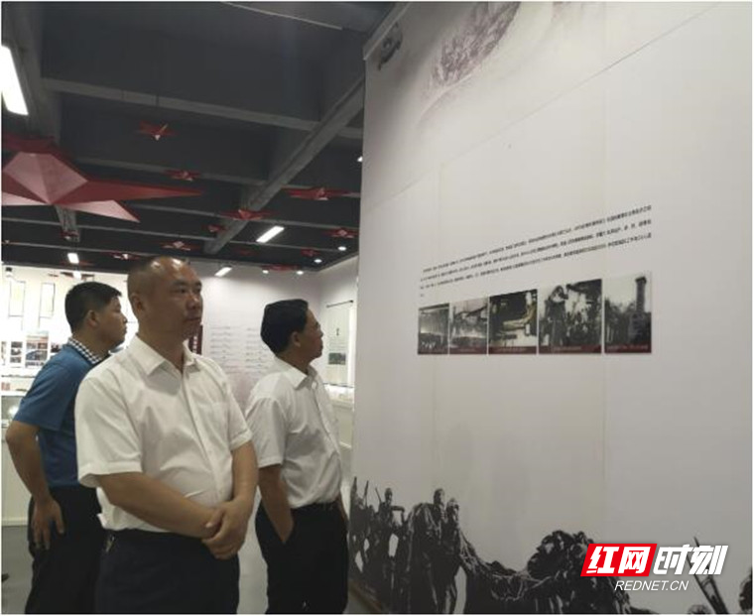
实地调研现场——烈士公园纪念馆

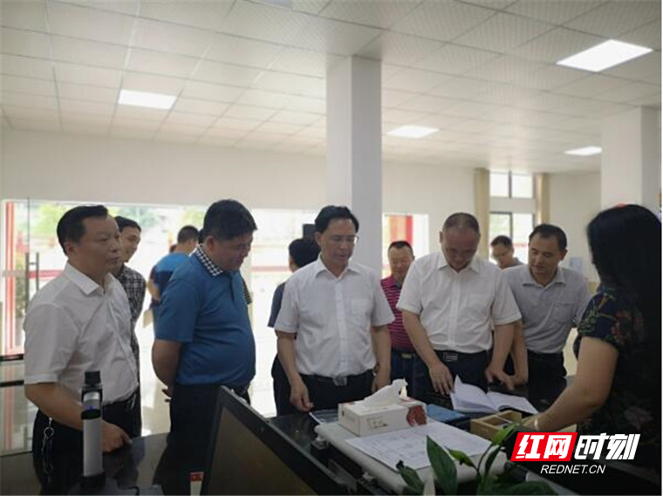
实地调研现场——砂子坳社区

调研组先后实地考察了吉首市烈士公园、镇溪街道和砂子坳社区退役军人服务站。在烈士公园，调研组详细了解烈士纪念设施、烈士保护情况，调研组认为吉首市烈士公园的建设有利于市民群众开展爱国主义教育活动，发扬爱国主义精神。在镇溪街道和砂子坳社区退役军人服务站调研时，调研组仔细询问了辖区退役军人数量、重点优抚对象的基本情况，翻阅了退役军人工作台账，重点了解了退役军人服务站“五有”“六个一”建设情况，石耀华充分肯定了退役军人服务站的工作。
随后，调研组听取了市人民政府关于退役军人服务保障体系建设情况，相关单位就如何加强退役军人服务保障工作进行了交流发言。石耀华指出，退役军人事务局作为新成立单位，要贯彻落实习近平总书记关于退役军人事务工作的重要论述和指示精神，加强基层基础基本建设，为广大退役军人搞好服务：一是要思想认识到位，深刻领会组建退役军人服务保障机构的内涵，切实把退役军人的好事办好、实事办实;二是要政策落实到位，切实落实退役军人相关政策，保障退役军人的合法权益;三是要工作措施到位，摸清退役军人底数，搞好退役军人服务保障体系信息化和标准化建设，抓好退役军人的就业创业服务，营造浓厚的尊崇退役军人氛围。
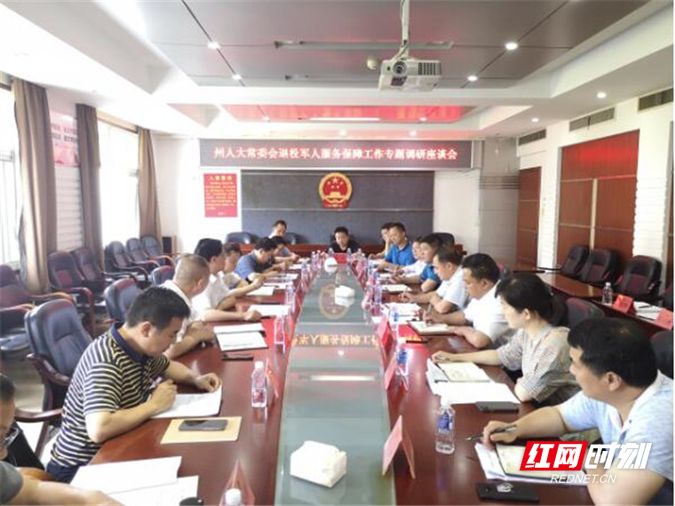
座谈会现场

“爱心积分超市”入驻吉首市矮寨家庭村

时间：2020年6月17日

6月16日，吉首市矮寨镇家庭村“爱心超市”揭牌仪式在一阵阵欢声笑语和苗鼓声声中拉开帷幕，现场举行爱心超市揭牌仪式，并为第一批互助五兴获奖村民颁奖。

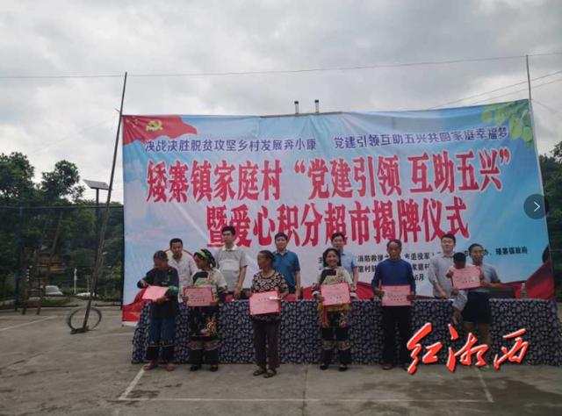
为家庭村村民颁发荣誉证书

“爱心积分超市”的揭牌营业，是家庭村落实市委市政府“互助五兴”的工作要求，扎实推进工作的具体表现。自今年4月份开始筹备到今天揭牌营业，两个多月的时间，组织驻村工作队员外出学习先进经验，后盾单位吉首市退役军人事务局先后投入3万多元经费，购置了一批脸盆、洗洁精、草帽、桶子等日用品。驻村工作队根据村民平时表现、完成工作任务、配合村支两委开展工作等情况，给村民发放积分，村民可以利用积分来购买自己心仪的日用品。

家庭村积极开展互助五兴工作模式——“学习互助兴思想、生产互助兴产业、乡风互助兴文明、邻里互助兴和谐、绿色互助兴家园”，通过互帮互助、结对帮扶，村民的思想比以前更开明了，邻里关系比以前更和睦了，村里的环境比以前更干净了。

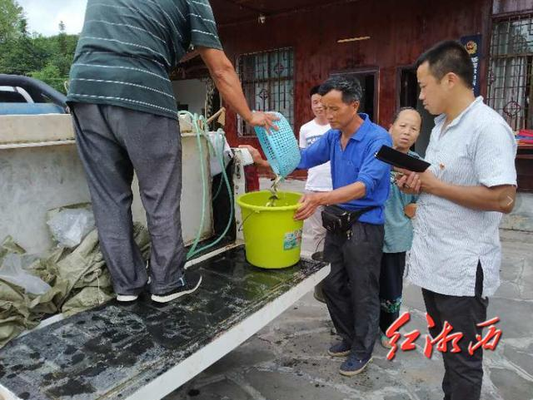
村民正在领取鱼苗

活动仪式后，首批获奖村民到积分超市进行了积分兑换，根据积分兑换规则，村民们都换到了自己满意的商品。市退役军人事务局还为家庭村捐赠价值1万元的稻花鱼苗，现场发放鱼苗；组织干部职工与村民进行文化进村寨学习互动，干部职工向村民学习打苗鼓，互动现场，欢声笑语，其乐融融。市消防救援大队为家庭村捐赠一批灭火器。

省退役军人事务厅厅长唐勇

到吉首市调研退役军人工作

时间：2020年7月10日

7月9日，省退役军人事务厅厅长唐勇到湘西土家族苗族自治州吉首市调研退役军人事务工作。湘西州退役军人事务局局长李云信、副局长毛美云，吉首市委副书记、市长符家盛，副市长谷纲要及州市退役军人事务局相关负责人参加调研。

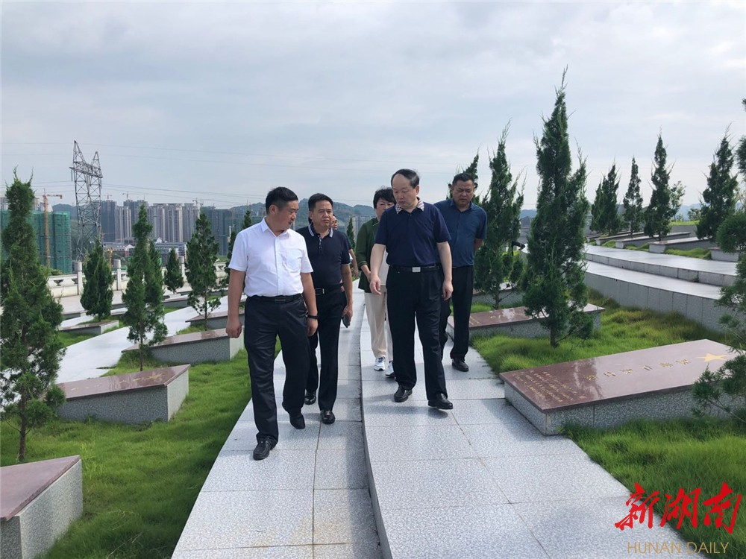
在烈士墓园，了解吉首市革命烈士情况

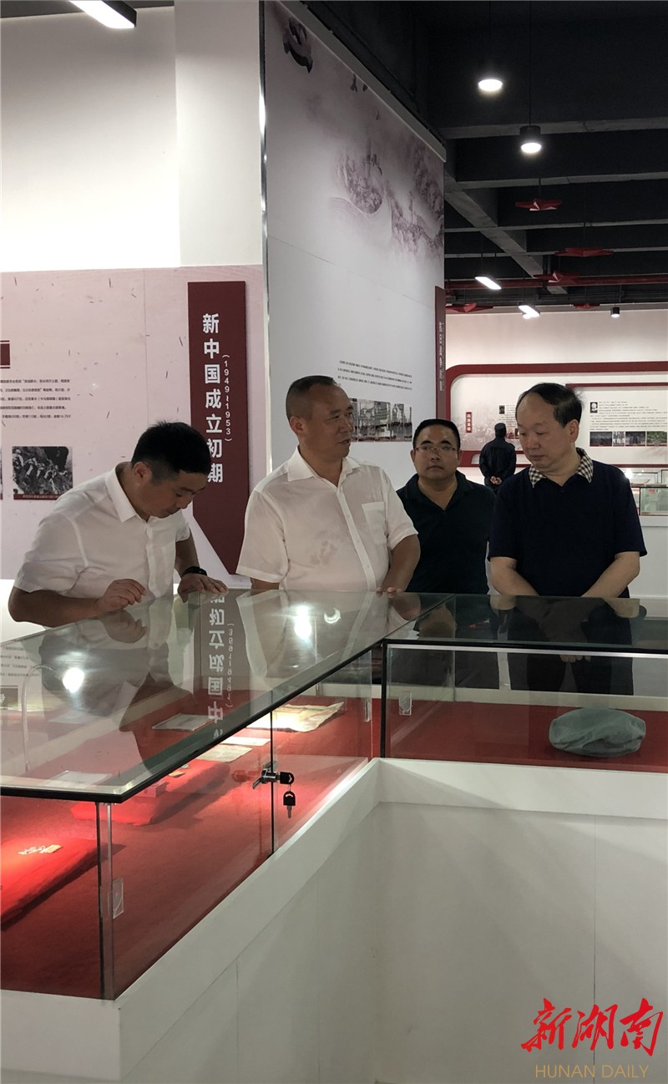
参观吉首烈士纪念馆，了解吉首市革命历史

唐勇先后到吉首烈士公园、镇溪街道和砂子坳社区退役军人服务站了解相关建设情况。唐勇在参观吉首烈士纪念馆时，对抗战以来吉首地区涌现的烈士表示崇高的敬意。他指出，吉首市是一个有优良革命传统的城市，有杨岳斌、罗荣光、罗盛教等英雄人物，群众拥军氛围浓厚，城市双拥工作卓有成效，希望吉首市退役军人事务局利用吉首地区有利的条件，结合退役军人保障法草案的出台，积极落实有关政策，让退役军人创业、安置、烈士褒扬等工作再上新台阶。

符家盛表示，吉首市会进一步提高退役军人工作水平，营造良好的拥军爱军氛围，真正让军人成为全社会尊崇的职业。

